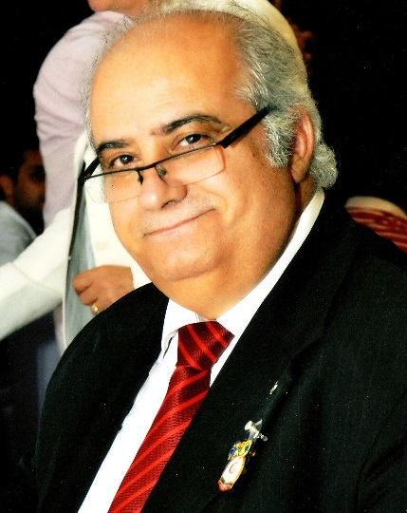
118U-YÖNETİM ÇEVRESİ GENEL YÖNETMEN 2.YARDIMCISI
Kişisel Bilgiler
Adı Soyadı: Cüneyt Kamil ERGİNKAYA
Kulübü : Adana Seyhan Lions Kulübü
Mesleği : Şehir Yüksek Plancısı
Eşi : Zerrin
CEP Tel. : 0532-6118780
İş Telefonu : 0322-4547331
Mail Adresi : ckerginkaya@gmail.com
İş Adresi : Cemalpaşa Mah. 63005. Sok. No:16
Lütfibey Apt. D:1 - Seyhan/ADANA

KISA ÖZGEÇMİŞ
1953 yılında Adana’da doğdu. Özel Çukurova Kolejini bitirdikten sonra İncirlik üssünde çalıştı.
1972 yılında üniversitede okumak üzere Ankara’ya gitti.
1979 yılında ODTÜ Şehir ve Bölge Planlama Bölümünden mezun oldu. Şehir Planlama Uzmanlık (Master) çalışmaları sırasında asistanlık yaparken askerliğini tamamladı.
1985 yılında Adana’ya dönerek kendi planlama ve danışmanlık firmasını kurdu.
1987 yılında Gıda Mühendisi Prof. Dr. Zerrin hanımla evlendi.
1990 yılında oğulları Mert doğdu.
“Toplum hizmetini bu dünyadaki rahatımız için ödenecek bir bedel” olarak düşündüğü için halen Adana Kent Konseyi, Adana Güç Birliği Vakfı, ODTÜ Mezunlar Derneği gibi sivil toplum kuruluşlarının yönetimlerinde çalışmaktadır.
1986 yılında kabul edildiği Lions ailesine değişik kulüplerde günümüze kadar 32yıl kesintisiz hizmet veren Ln. Cüneyt K. Erginkaya, halen Adana Seyhan Lions Kulübü üyesidir.
1997 yılında Lion Eğitmeni olarak Lions Eğitim Okuluna katılan ve aktif olarak her seviyede değişik eğitimler veren Ln. Erginkaya aldığı yurtiçi ve yurt dışı Lionistik seminerlerden dolayı
2004 yılında İstanbul’da MD Lions Eğitim Enstitüsünden Liderlik Eğitmeni ve Eğitici Eğitmeni, 2008 yılında Brüksel’de Uluslararası Lions Enstitüsü Gelişim Fakültesinden (FDI) Eğitmenlik sertifikalarını almıştır. Aynı zamanda GELİS Eğitmeni ve Sertifikalı Rehber Lion’dur.
Mersin Mezitli Lions kulübüne kuruluşunda destek olan Ln. Cüneyt K. Erginkaya, 2009 yılında kurulan Adana Reşatbey Lions ile 2015 yılında kurulan Mersin Babil Lions Kulüplerinin Belgeli Rehber Lionu olup halen 2018 yılında kurulan K.Maraş Branch Kulübü’nünde sorumlusudur.
Lions yaşamındaki toplam 16 yılında birçok kez atandığı değişik komite ve bölge başkanlıkları ile koordinatörlük ve AYKÜ’nün yanı sıra Kesim Başkanlığı ile Yönetim Çevresi Sekreterliği gibi her seviyedeki kabine görevlerinde başarıyla çalışmıştır. Bu çalışmalarından dolayı birçok ulusal ve uluslararası ödül sahibi olan Ln. Cüneyt K. Erginkaya, 28 Nisan 2018 Adana konvansiyonunda 2018-2019 dönemi Genel Yönetmen 2. Yardımcılığı’na seçilmiştir.
Birçok Uluslararası Konvansiyonlar ile Forum ve toplantılara katılarak hem ülkesini tanıtan hem de dostluk bağlarını güçlendiren Ln. Cüneyt Kamil Erginkaya LION’ların gönüllerinde daima dostluğu, sevgi ve bilgiyi paylaşmayı seven birisi olarak yer almayı amaçlamaktadır.

